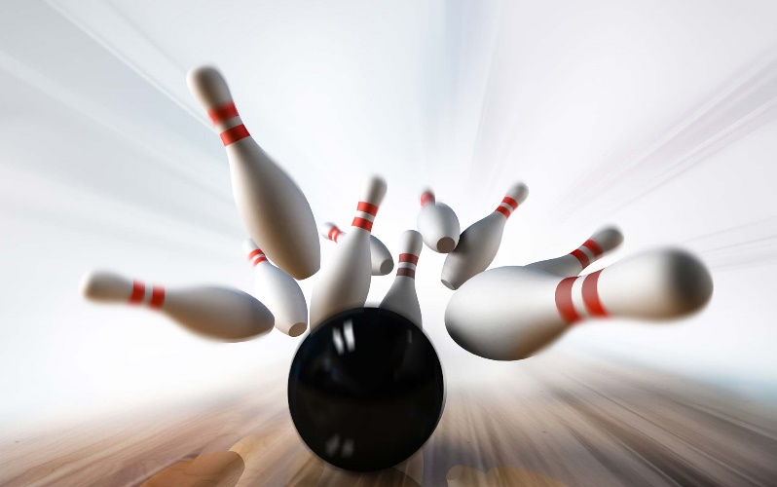
Der Justizwache Sportverein der

Justizanstalt Schwarzau

lädt zur

1. Bundesmeisterschaft im Bowling am 17. und 18.10.25

Veranstaltungsort:
X-Bowl Wiener Neustadt, Stadionstraße 36, 2700 Wiener Neustadt

Programm:
Freitag, 17.10.2025 (Einzelturnier)
13:00 Uhr Anmeldung der Spieler
14:00 Uhr Eröffnung
14:30 Uhr Erklärung des Spielmodus und Zuweisung der Bahnen
Ab 19:00 Abendprogramm (mit Tombola)
Juxturnier – wer möchte, kann teilnehmen
- Pro Bahn können 4 Spieler spielen
- Gespielt werden 5 Runden (1 Streicher)

Samstag, 18.10.2025 (Mannschaftsturnier)
09:00 Uhr Anmeldung der Spieler und Zuweisung der Bahnen
09:30 Uhr Spielbeginn
13:00 Uhr Siegerehrung des Einzel- und Mannschaftsturniers
- Mannschaftsturnier – 1 Mannschaft besteht aus 4 Spielern
- Gespielt werden 5 Runden (1 Streicher)
- Zuweisung der Bahnen Auslosung
- Bei diesen Meisterschaften gibt es keine Vorrunden
- Das beste Ergebnis (Mannschafts- und Einzelturnier) gewinnt und wird Bundesmeister
Nennungen und Nenngeld
Nennungen bis spätestens 31.07.25 per Mail und unter Angabe der jeweiligen Justizanstalt, sowie die Anzahl der Mannschaften und Einzelspieler an:
katharina.riegler@justiz.gv.at
Die Teilnehmerlisten bitte zur Veranstaltung mitbringen aber auch vorab senden (falls Änderungen vorgenommen werden müssen)

Kosten pro Mannschaft: € 80,00
Kosten pro Einzelspieler: € 20,00

Bei den Kosten inkludiert sind die Bowlingkugeln und -schuhe.

Überweisung bis spätestens 31.08.2025:
Sparkasse Wiener Neustadt, JWSV Schwarzau
IBAN: AT21 2026 7021 0126 6647
Verwendungszweck: Bowlingmeisterschaften + JA …..

Haftung
Jeder Spieler haftet für sich selbst.
Der Veranstalter, dessen Funktionäre, sowie der Hausherr der Sportanlage übernehmen keine Haftung für Unfälle, Personen- oder Sachschäden und allen daraus entstehenden Schadenersatzansprüchen der Teilnehmer oder Dritter.

Verpflegung
Für Speisen und Getränke wird seitens des Sportvereins der JA Schwarzau gesorgt.

Wir freuen uns auf ein sportlich faires und verletzungsfreies Turnier!
Justizwache Sportverein Schwarzau

UNTERKÜNFTE

Hotel Zentral Schwartz GmbH
Hauptplatz 27, 2700 Wiener Neustadt
Kennwort „JWS Schwarzau Bowling“

LeParc Hotel
Günser Straße 90, 2700 Wiener Neustadt

Plaza Inn
Erwin Schrödinger-Straße 9, 2700 Wiener Neustadt

